INDICAÇÃO Nº 3354/2018

Sugere ao Poder Executivo Municipal e a CPFL- Companhia Paulista de Força e Luz, que finalize os serviços quanto à poda de árvore e a retirada de galhos e troncos da árvore, na Rua Marechal Deodoro da Fonseca, nas proximidades do nº 63, no bairro Jardim Itamarati.

Excelentíssimo Senhor Prefeito Municipal,

Nos termos do Art. 108 do Regimento Interno desta Casa de Leis, dirijo-me a Vossa Excelência para sugerir ao setor competente que finalize os serviços quanto a poda de árvore e limpeza, na Rua Marechal Deodoro da Fonseca, nas proximidades do nº 63, no bairro Jardim Itamarati.

**Justificativa:**

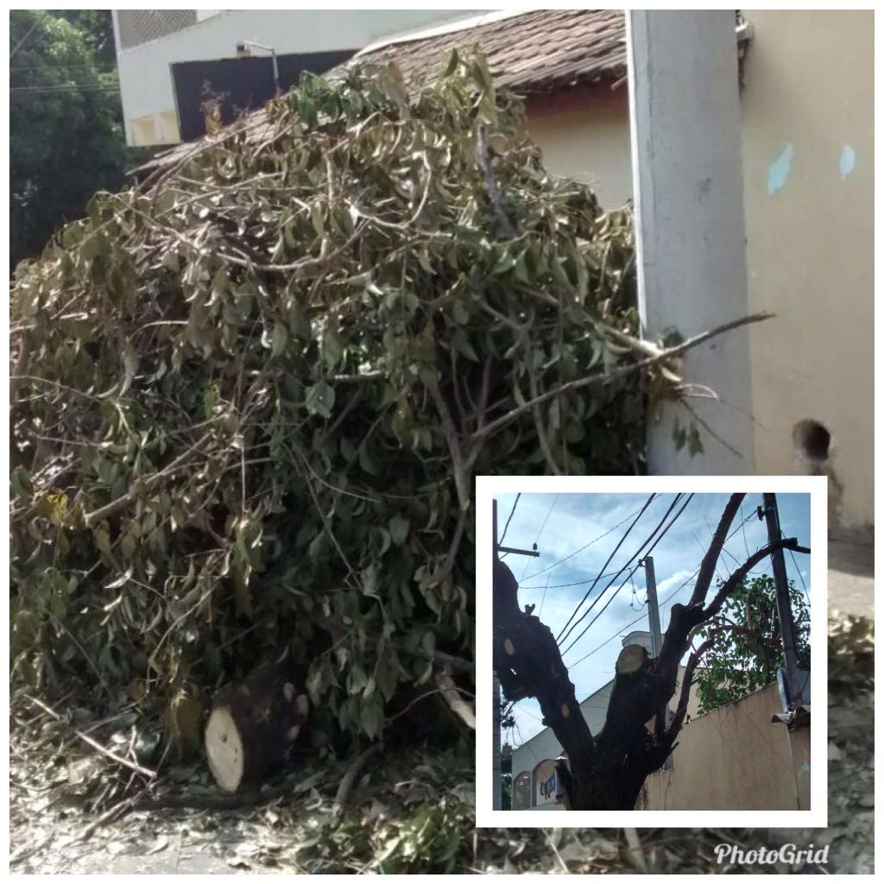

Fomos procurados por moradores da referida rua, bem como pelo proprietário do imóvel de nº 63, solicitando os serviços acima, uma vez que foi iniciado os serviços no local, porem, não houve a conclusão, deixando no local galhos e troncos da árvore sobre a calçada impedindo a passagem dos pedestres, e impossibilitando a entrada do morador na residência. Pedimos urgência no atendimento desta indicação.

Plenário “Dr. Tancredo Neves”, em 21 de maio de 2.018.

**JESUS VENDEDOR**

-Vereador / Vice Presidente-

